护航高考 2022年深圳高考工作准备就绪
整理归属 深圳市招生考试办公室
发布日期 2022-06-06
来源 深圳市招生考试办公室官网
栏目 首页轮播
存档日期 2026-10-27
原文链接 https://szeb.sz.gov.cn/szzkw/qt/sylb/content/post_9861126.html
同文来源 https://szeb.sz.gov.cn/szzkw/zkgg/gkxx/content/post_9861097.html

全国普通高考将于6月7-9日举行，2022年我市夏季高考考生达5.12万人，在10个区共设49个普通考点、31个特殊考点。其中特殊考点达到10个区全覆盖，每个区均分别按要求设置了1个备用考点、1个专用隔离考点、1个隔离酒店考点，另在市第三人民医院设1个医疗救治场所考点。
按照省教育厅的统一部署，市教育局会同相关部门全力落实市委、市政府关于高考工作部署，全力做好考前各项准备工作，摸排管控到每一名考生，落实防疫安全；硬件排查到每一个考场，守护考试安全；考务细化到每一个环节，保障组考安全。确保完成“平安高考、健康高考、暖心高考”工作目标，目前，我市考前各项工作均准备就绪。
一、加强领导，高标准严要求落实考前工作
6月3日，市委宣传部部长张玲同志召开全市高考工作调度会，强调要深入学习贯彻习近平总书记重要讲话和重要指示批示精神，认真落实中央、省和市委、市政府部署要求，提高政治站位，主动担当履职，以“时时放心不下”的责任感，统筹做好疫情防控和高考准备工作，对各项工作再梳理再细化再落实，加强统筹、密切配合，形成服务高考、保障高考的强大合力，为广大考生营造安全安静、舒适舒心的考试环境，努力让考生安心、家长放心、社会满意。
6月1日，红波同志率队检查南山区育才中学考点。在检查过程中，他强调要高度重视疫情防控工作，坚决守住考试工作疫情防线，坚持考务防疫两手抓、两不误，全力为广大考生和考务人员创造安全的考试环境。
5月31日，召开全市2022年高考工作视频调度会暨高考考务培训工作会。市委教育工委书记、市教育局局长陈秋明出席会议并讲话。强调各区、各考点要切实把“平安高考”作为一把手工程来抓，确保考试安全和疫情防控责任落实到岗到人，确保各项措施执行到位。
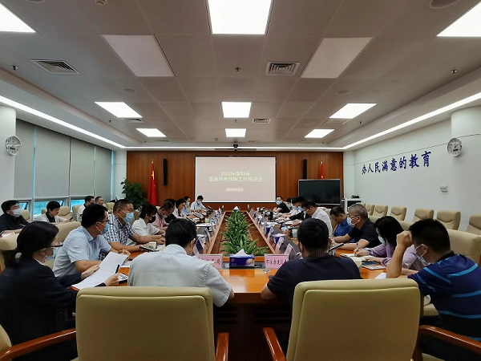
二、织牢考试安全防护网，确保平安健康高考
疫情防控是高考组考工作的重中之重，按照“不因疫情影响高考，不因高考扩散疫情”的原则，确保考生“应考尽考”。一是精准划分“八类考生人群五类考点”，分类建立台账，全面及时准确掌握考生联系方式、健康状况和最新动向，采取相应的防控措施，落实落细应对方案。二是强化考场分类。按照“宁可备而不用，不可用而无备”的原则,在49个普通考点的基础上，配足配齐防疫副主考。全面落实一区“1个备用考点、1个专用隔离考点、1个隔离酒店考点”的建设要求，以防突发情况。三是加强健康管理。全面落实考前在深圳市核酸检测“3天3检”的要求，市区卫生健康部门派医疗卫生专业人员到考点现场，指导考生、考试工作人员的防疫、检疫事宜以及对有可疑症状考生进行专业评估。四是要强化应急处置。各单位周密制定防疫工作方案和应急处置预案，对于隔离考点考试方案，不仅考虑考试考务实施，还考虑考前考生管理、转运，及考后学生管理等相关方面情况。
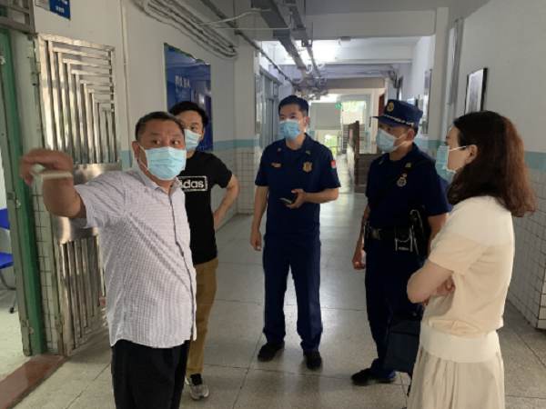
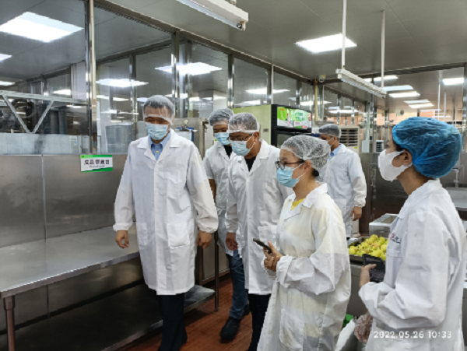
三、诚信考试，做好考生考前教育和培训工作
考前，各学校组织考生集中进行学习和培训，通过短信、通稿等途径，确保每一位考生知悉考试纪律、考务规定和相关注意事项。
加强考生诚信考试教育。5月27日下午，为保障全市考试公平，倡导诚信应考的良好社会风气，市招考办举办考前“知礼守法、诚信考试----诚信教育大讲堂”活动。活动采用线下讲座和线上直播方式进行，深圳大学周乐军教授应邀为即将参加高考的准大学生们讲授诚信考试教育课。进一步加强考生诚信考试教育，使每一位考生清楚了解2022年普通高考的有关规定和纪律要求，服从管理、诚信考试，形成良好的校风、学风、考风。
原图分页 1/2

原图分页 2/2
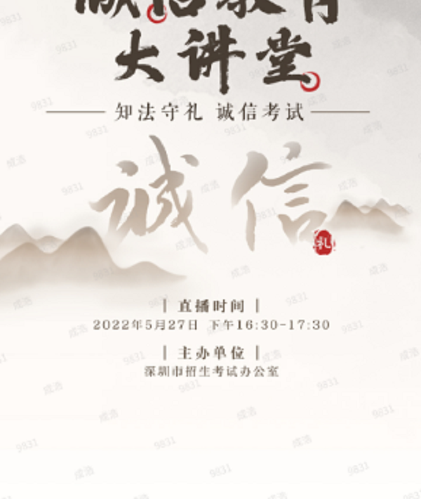
考试期间，无线电管理部门还将派出无线电监测车在考点周边严密防范和打击利用现代通讯工具作弊和群体性舞弊行为。为营造良好的考试环境，市、区教育部门和考点学校均设立考试违纪舞弊行为举报信箱和举报电话（市招考办举报电话：82181999，邮箱：szzb-gk@sz.edu.cn），及时受理和处置可能出现的考试纪律投诉。
四、用心服务保障，确保暖心高考
为保障我市高考平安顺利进行，根据市政府“三考”准备工作协调会精神，市教育部门积极协调各级各有关部门和单位，全力做好试卷安全保密、考点环境综合整治、考生服务等考试保障工作。市教育局、市招考办、各区（新区）人民政府和各级宣传、网信、保密、信息、环保、交通、卫生、公安、住建、水务、市场监管、生态环境、气象、工信、轨道办、供电、通信、应急、消防等部门制定了相应的保障工作方案，组织开展八大专项治理行动，对考场周边交通、建设工地、食品卫生、治安、无线电环境、电子产品市场、排水设施进行全面排查整治，并对考试期间的医疗、供电、气象等方面的服务作了全面安排。
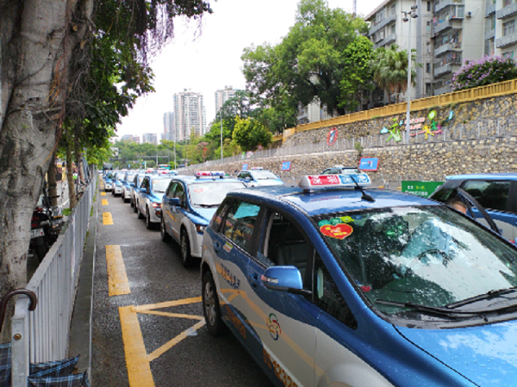
各考点学校全面开展考场设备检查维护，为考生提前准备好口罩、雨伞、毛巾等物品，提供暖心服务，各单位和学校广泛开展爱心送考、快速办证、心理疏导、健康食谱等服务，让广大考生轻松应考、从容应考。全力保障考试的平安顺利，确保实现“平安高考”“暖心高考”“健康高考”的目标。
原图分页 1/2
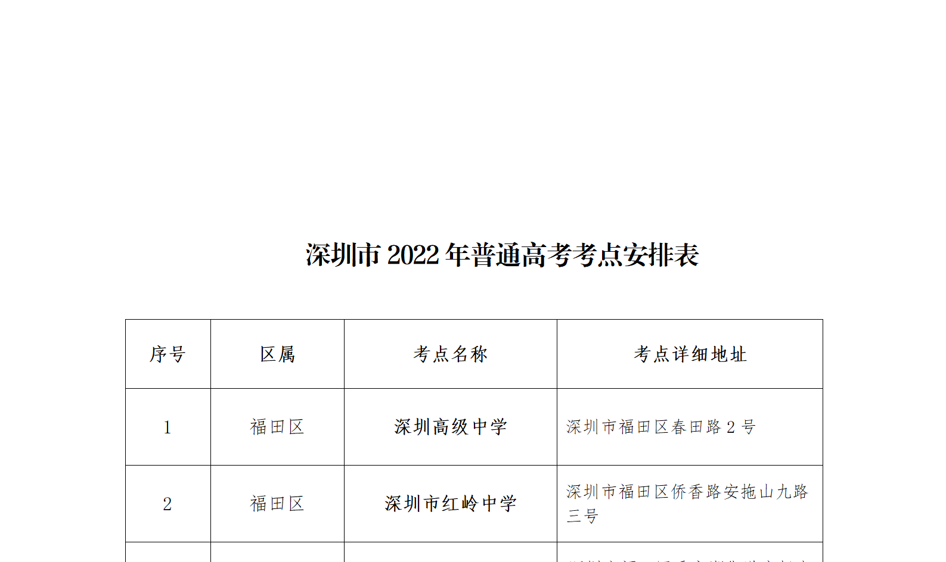
原图分页 2/2
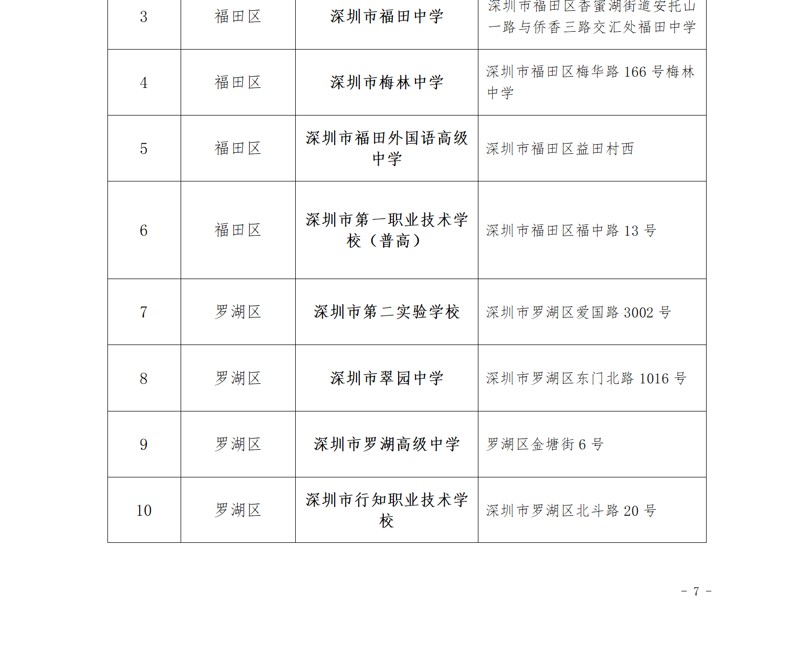
原图分页 1/2
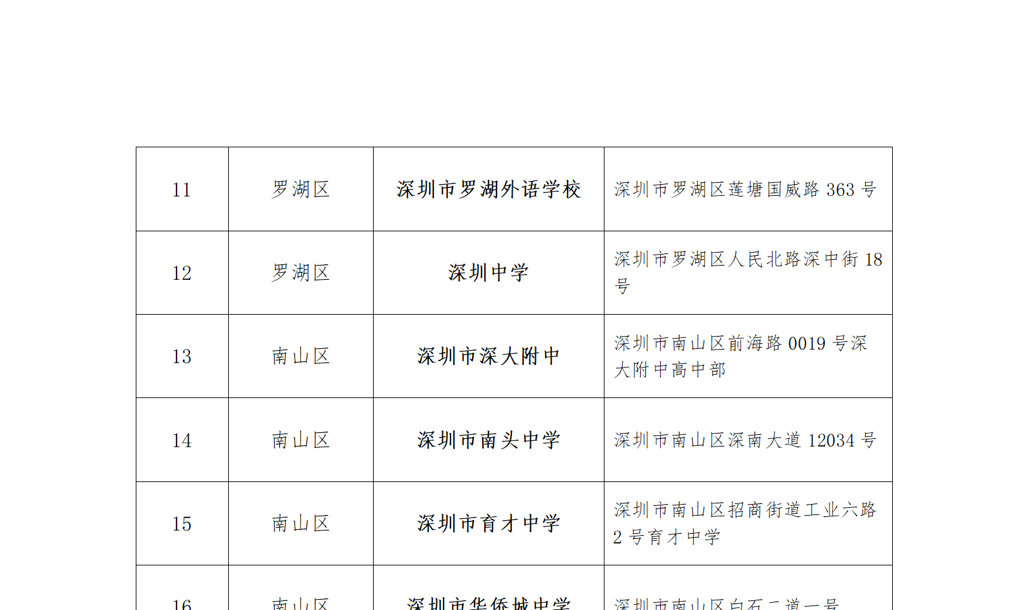
原图分页 2/2
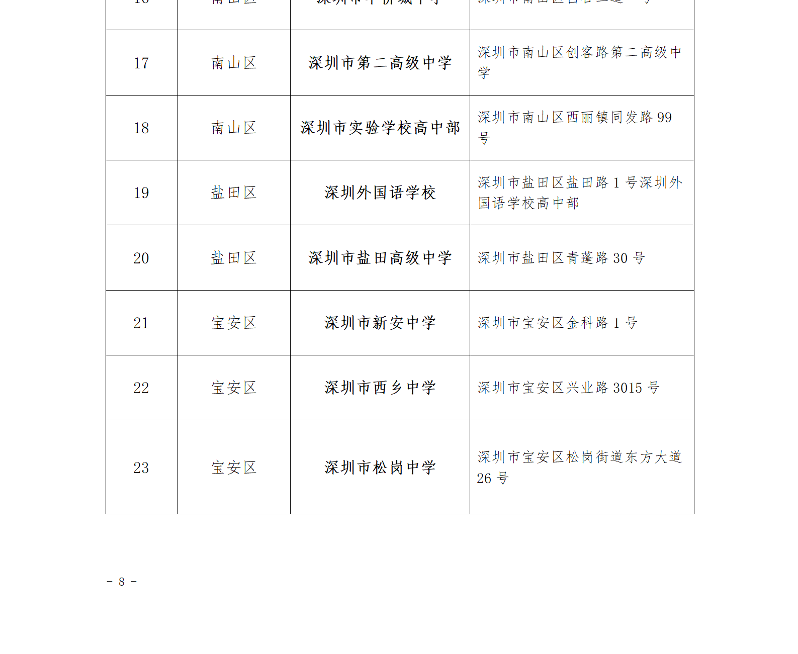
原图分页 1/2
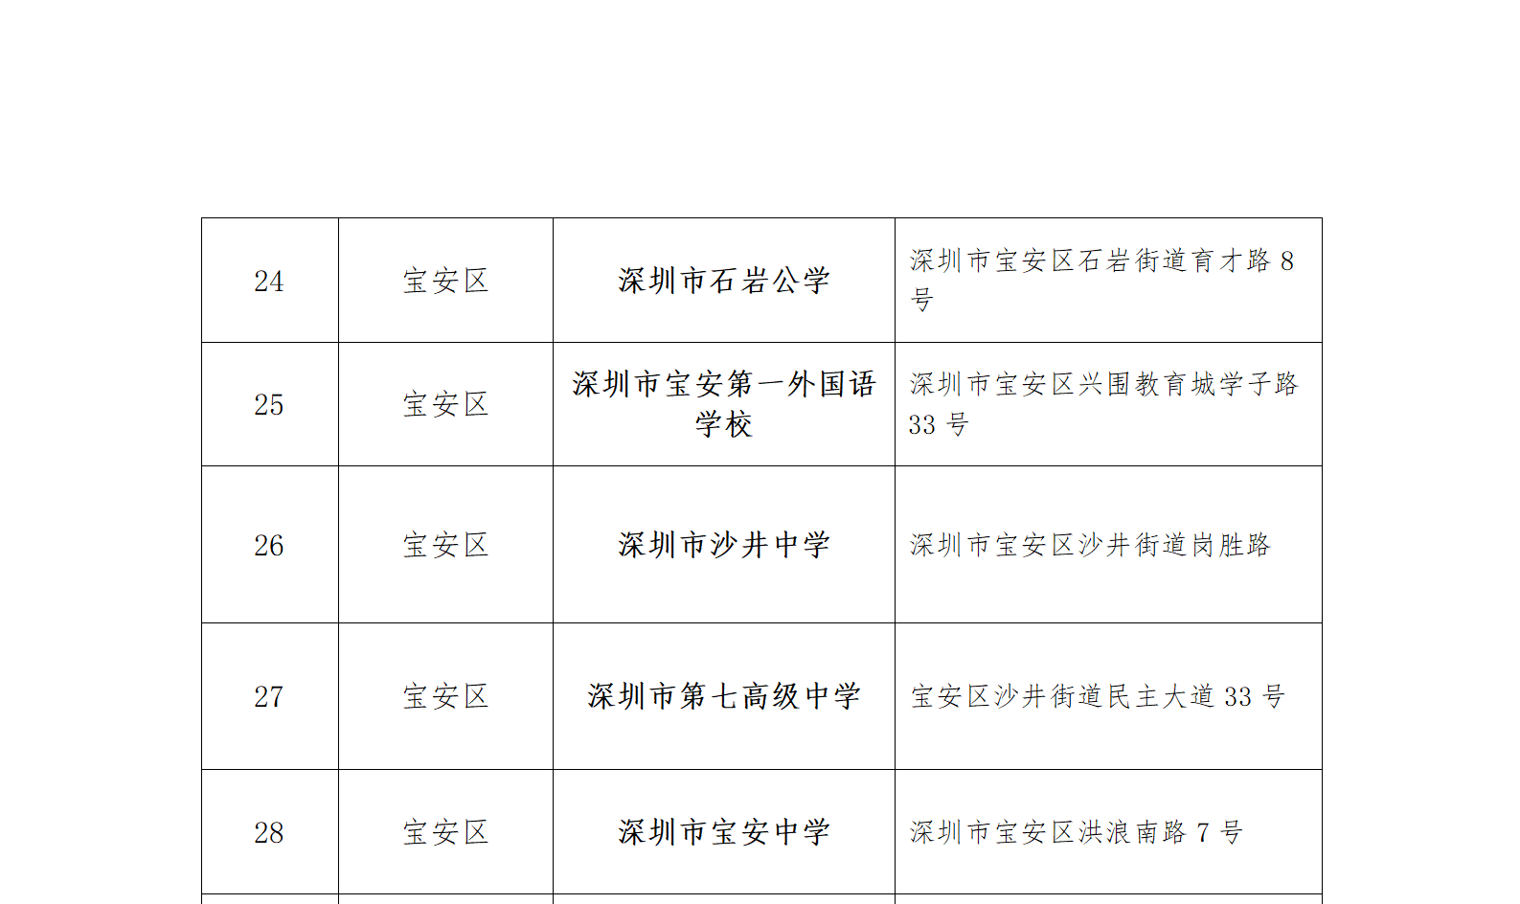
原图分页 2/2
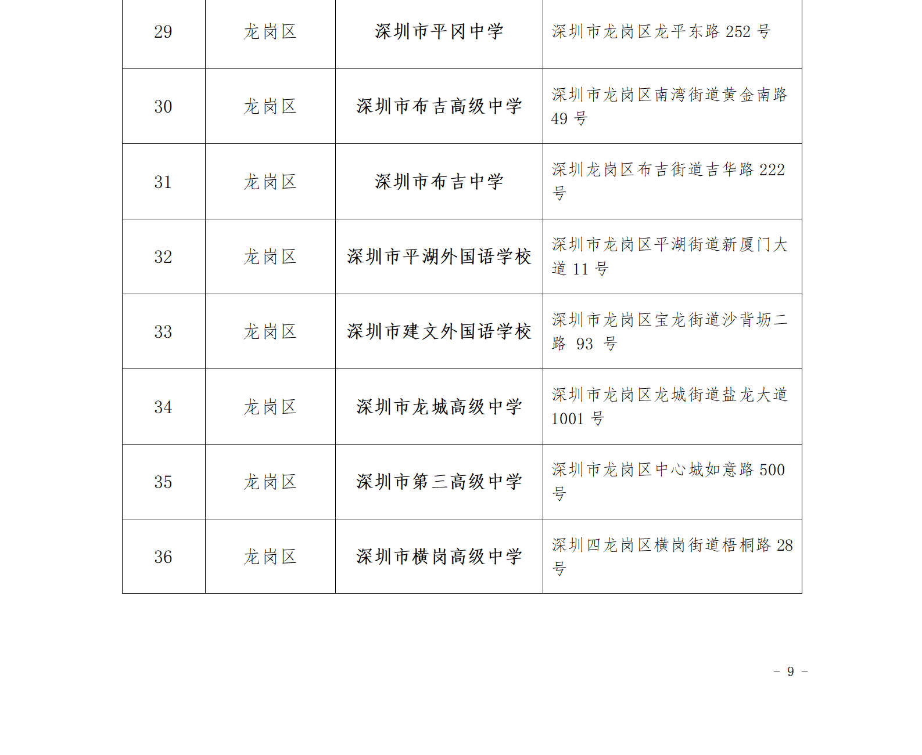
原图分页 1/2
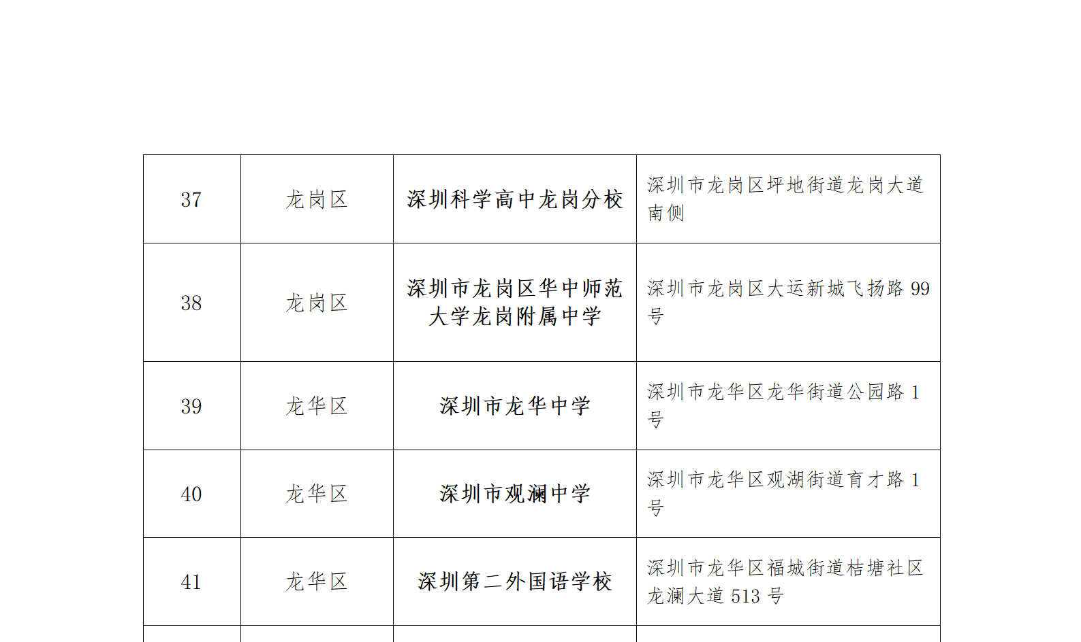
原图分页 2/2
